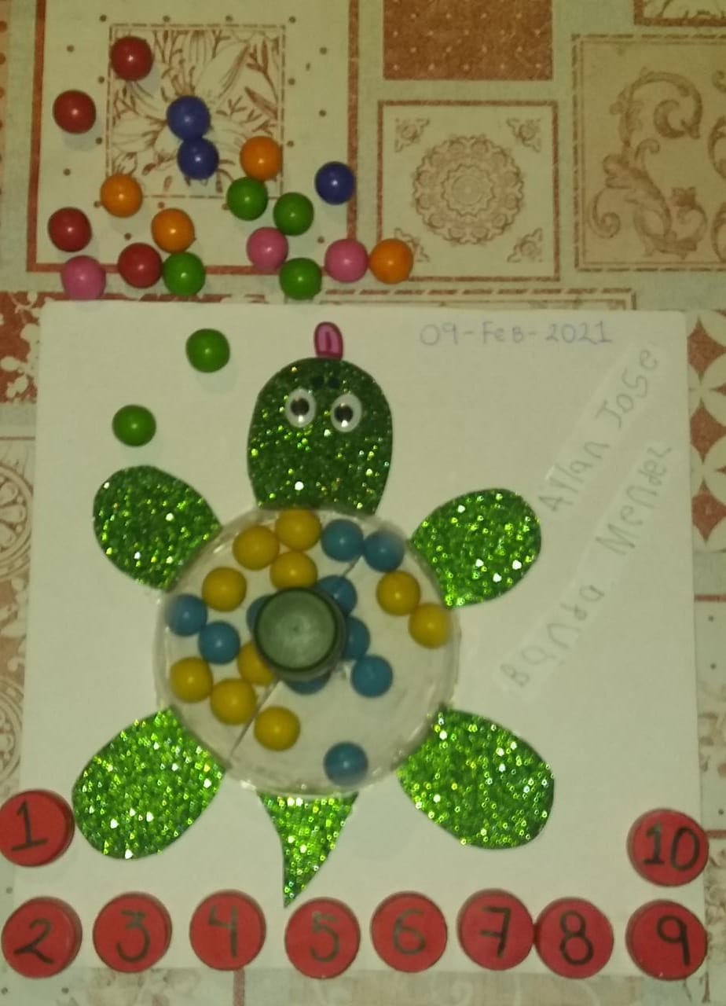

ACTIVIDADES DEL LIBRO “MI ALBUM” JUEGO DE MESA PRACTICANDO LA SERIE NUMERICA

